Spring boot

<https://spring.io/projects/spring-boot>

Web service : programme qui tourne à distance et qui envoie les résultats de calcul à plusieurs terminaux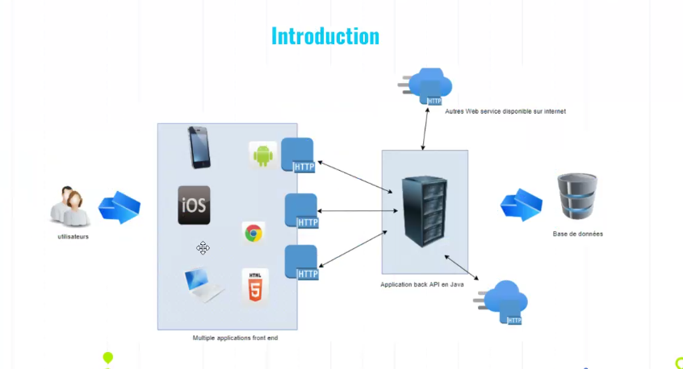

3 parties de l’application (N-tier) :

* Front
* Back
* BDD

Une API est un webservice mais tous les webservices ne sont pas des API

GET

POST

PUT

DELETE

<https://api.gouv.fr/documentation/jours-feries>

Exercices :

* ajouter un point de terminaison qui recupere une liste de flottant et qui renvoi la moyenne
* ajouter un point de terminaison qui recupere une liste de flottant, qui a un parametre
  + si le parametre est egal a min on renvoi la plus petite valeur
  + si le parametre est egal a max on envoi la plus grande